

**Bella Daniella**

**Gazdaságinformatika**

**GIRinfO Adatfeldolgozási Szolgáltatás kulcsfontossága a közhiteles szolgáltatások integrációjában**

**2018.**

**Tartalom**

**1.** **Bevezetés** 1

**2.** **GIRinfO Adatfeldolgozási Szolgáltatás kezdetektől napjainkig** 2

**2.1.** **A fejlesztések eredményei** 3

**2.3.** **GIRinfO szolgáltatáscsomagjai** 6

**3.** **Jogosultsági rendszer, felhasználó felület** 8

**3.1.** **Jogosultságkezelés** 8

**3.2.** **A lekérdezések útja, és azok megvalósítása** 9

**3.2.1. Járműnyilvántartások** 9

**3.2.2. Személyi okmányok** 11

**3.2.3. Lakcím lekérdezés személyi adatok alapján** 12

**3.2.4. Arckép és aláírás lekérdezés** 12

**3.2.5. Opten Cégtár lekérdezés** 12

**3.2.6. IM Céginformáció** 13

**3.2.7. Zálogszerződések** 13

**3.3.** **Felhasználói felület felépítése** 14

**3.4.** **Lekérdezések üzemmódja** 20

**4.** **Biztonságos Kommunikáció** 22

**4.1.** **Kapcsolódó szolgáltatások ismertetése** 22

**4.2.** **A GIRinfO Szolgáltatásra kiterjedő felelősségek** 23

**5.** **Összefoglalás** 27

**Irodalomjegyzék** 28

# **Bevezetés**

A GIRinfO Adatfeldolgozási Szolgáltatás a ma működő közhiteles nyilvántartások elengedhetetlen rendszere, azért záró dolgozatomban a GIRO Zrt. (1054 Budapest, Vadász utca 31.) e szolgáltatásáról kutattam. Információt gyűjtöttem használatának kulcsfontosságáról az adatigénylők (pénzügyi intézmények, és telekommunikációs cégek) és adatgazdák oldaláról (BM NYHÁT, Opten cégnyilvántartás, MOKK, és IM Céginformációs Szolgálata). A GIRinfO e két oldal között helyezkedik el, ezért szemléltetni fogom a közhiteles nyilvántartásoktól induló lekérdezések útját, a technikai megvalósítást, majd az integrált rendszerek vizsgálatával folytatom, melyet a kapcsolatépítés mikéntjével, és a biztonságos kommunikáció megteremtésével ismertetek. A szolgáltatás 2002-ben indult, az akkor GIRO Rt-ként működő vállalat GIRODAT Rt felvásárlásával. Célja a pénzintézetek hitelezési kockázatának csökkentése volt a közhiteles és publikus adatbázisok elérésének biztosításával. Így kezdetét vette két bank és egy pénzügyi szervezet közötti elektronikus aláírás hitelesítési szolgáltatás nyújtása. Dolgozatomat a bevezetőn és összefoglalón túl további három fő fejezetre osztottam. Második fejezete a szolgáltatás történeti tanulmányozásával, és az ahhoz tartozó statisztikai kimutatással indul. Alfejezeteiben a 2013-ban történt technikai megvalósításokat és azok adatait, valamint a 2016-os legújabb fejlesztéseket, és azok eredményét kutattam. Utánajártam a szolgáltatás technikai környezetének, amiből megtudhatjuk milyen rendszer szükséges a szolgáltatás megfelelő működéséhez. Végül tanulmányozom a GIRinfO szolgáltatáscsomagjait az igénybevételtől kezdődően az üzemmód ismertetéséig, érintve a hozzájuk kapcsolódó szerződések típusát, a tranzakciófajtákat, és a váltás lehetőséges módját. A harmadik fejezet a jogosultsági rendszer, valamint a felhasználói felület vizsgálatát foglalja össze. Alfejezeteiben a jogosultságkezelésnek jártam utána, ahol láthatók a különböző jogosultságtípusok, majd megvizsgálom a lekérdezések útját, és megvalósítását. Utána a felhasználó felületről lesz szó, melyben a funkció és keresőképernyő közötti különbséget, és a rendszer használatának módját vizsgálom. Majd a lekérdezés kliensprogrammal használt üzemmódját konkrét példákkal foglalom össze. A negyedik fejezet a biztonságos kommunikációról és integritásról szól (minimális adatvédelmi követelményeket érintve). Alfejezetben a kapcsolódó szolgáltatások erre vonatkozó részének kutatása olvasható, valamint a PIN-kód megadás módja a lekérdezés elküldéséhez. Végezetül a GIRO Zrt. GIRinfO szolgáltatásra vonatkozó felelősségének vizsgálatával zárom a dolgozatomat.

# **GIRinfO Adatfeldolgozási Szolgáltatás kezdetektől napjainkig**

Az akkor még GIRO Rt. 2002. év elején felvásárolja a GIRODAT Rt-t, s integrálásával létrehozta a GIRinfO Adatszolgáltatást azzal a céllal, hogy a közhiteles és publikus adatbázisok elérésének biztosításával csökkentse a pénzintézetek hitelezési kockázatát. 2007-ben a vállalat minden szolgáltatása rekordot döntött, s ez alól nem volt kivétel a GIRinfO szolgáltatás sem, melyet ekkor 80 ügyfél vette igénybe, közel másfél millió lekérdezést végrehajtva. Az innen nyert információkkal jóval megbízhatóbbá tették kockázatértékelési rendszerüket a cég partnerei számára. A következő évben a szolgáltatás tranzakciós forgalma az ügyfélkör bővülése mellett 20%-kal nőtt a kedvezőtlen makrogazdasági folyamatok ellenére is, így az év végére a szolgáltatást már 87 ügyfél vette igénybe egyablakos kiszolgálással, online módon. A BISZ Zrt.-nél a növekedés meghaladta az előző évet a lakossági rendszerben közel 15%-kal, a vállalkozó rendszerben pedig 31%-kal. 2009-ben a világgazdasági válság a klíringforgalomban is éreztette hatását, ugyanis a klíringtranzakciók 289 milliós darabszáma a korábbi években tapasztalt 8%-os növekedéssel szemben ekkor stagnált, míg a feldolgozott klíringtranzakciók összértéke csökkent. A válság hatására jelentősen csökkent a GIRinfO adatszolgáltatás lekérdezési tranzakcióinak száma. Az korábbi 7 év látványos emelkedése után nagy esés következett. A havi lekérdezések átlagos száma 2008-ban még 146 737 volt, 2009-ben már csak 98 798, míg 2009 és 2014 között a válság negatív hatásairól számolt be a BISZ Zrt. Nem volt ez másként 2010-ben sem, amikor a tranzakciószámok szintúgy tovább csökkentek. 2011-től azonban ismételt növekedés következett be, ugyanis ez a válság utáni első év, amikor a GIRinfO adatszolgáltatás tranzakcióinak számában a korábbi két év csökkenő tendenciája megfordult. 2014-ben tovább emelkedett, amikor ugyanis a havi tranzakciószám már túllépte a 130 000 darabot. Következő évben a szolgáltatás 23,6%-os növekedést ér el. (Kada, 2017)

2016-ban már a 2,4 millió darabot is meghaladta a tranzakcióforgalom, mely előző évhez képest 14%-os növekedést jelentett. Főként a személyi igazolvány és lakcím lekérdezéseket tették ki a forgalmazott tranzakciók, számszerűen 84%-ot. A 2015-ös forgalomhoz képest a személyazonosság igazolására használható okmányokra indított tranzakciók átlagosan 22%-kal, míg a törzskönyvi adatok lekérdezései hozzávetőleg 40%-kal növekedtek.

Humánpolitikai és kommunikációs főosztály (2016) GIRO Éves jelentés 2016. <https://www.giro.hu>

Összefoglalva tehát a GIRinfO Adatfeldolgozási Szolgáltatás (röviden GIRinfO), a vállalat 2002 óta működő üzleti szolgáltatása. Célpiaci ügyfélkörét a pénzügyi intézmények, illetve telekommunikációs cégek alkotják. A Szolgáltatás teljesen független a GIRO Zrt alaptevékenységétől, melyre üzleti megfontolások alapján szerződnek az ügyfelek. Továbbá egyablakos kiszolgálást nyújt különböző adatbázis-kezelők által működtetett adatbázisok biztonságos elérésére, támogatva a hitelezési kockázatok és az ebből eredő veszteségek csökkentését, a gyors hitelezési döntéshozatalt, a pénzmozgás elleni küzdelmet, az ügyfelek (természetes és jogi személyek) megbízható beazonosítását, természetes személyek lakcímének és legfontosabb okmányainak ellenőrzését, valamint a lehető legfrissebb, széleskörű céginformációk elérését.

## **A fejlesztések eredményei**

A 2013-as év folyamán a GIRO Zrt. elkezdte a GIRinfO és GIROMail szolgáltatásainak alapját képező alkalmazások saját fejlesztéssel történő megújítását. Ennek eredményeképpen 2014-ben megújult, modernebb technológiával, fejlettebb szabvánnyal és felhasználóbarátabb módon üzemelnek majd ezek a szolgáltatások is, nem utolsó sorban követve a banki környezetek végponti kompatibilitási elvárásait. 2012-ben tovább folytatódott a GIRinfO tranzakciók forgalom 2010 óta tapasztalható fellendülése. Jelentős szerepe volt a telekommunikáció szektorhoz tartozó adatigénylők, avagy a GIRinfO ügyfelek lekérdezéseinek erőteljes növekedése a 2013-ban bekövetkezett, közel 11%-os bővüléshez képest, mely hatására a forgalom lassacskán megközelítette a gazdasági válság előtti értékét. A GIRinfO minden aktív ügyfele használja a KEK KH adatbázisát, így a legnagyobb érdeklődés ezen adatbázisból lekérhető adatok iránt jelentkezik. Ahogy a korábbi években, úgy 2013-ban is a lakcímadatok lekérdezési súlyának állandó emelkedésével járt a behajtási tevékenység támogatása irányába történő elmozdulás a pénzügyi szektor felhasználásának-, valamint a telekommunikációs szektor GIRinfO forgalmának bővülésének köszönhetően. Szintén ebben az évben vált egyre népszerűbbé a MOKK[1] Zálogjogi Országos Nyilvántartásából lekérdezhető ingójelzálog adatainak lekérdezése, melynek forgalma így 21,5%-kal bővült. 2009-ben a ROKVY adatbázis nyújtott segítséget az ügyfelek számára a gépjárművek valós gyártási évének lekérdezésére, ám a gazdasági válság hatására ez iránt megszűnt az érdeklődés, így ez az adatbázis kivezetésre került. 2012-ben a GIRinfO szolgáltatásra szerződött ügyfelek számát negatívan érintette, hogy néhány kisebb pénzügyi szolgáltató megszüntette működését. Jogszabály alapján a HBA[2], és az adatigénylői csoportjához kapcsolódó hitelszövetkezetek is felmondták szerződésüket a GIRinfO szolgáltatásnál. E jogszabály következményeként több takarékszövetkezet is felmondta GIRinfO szerződését. Azonban nem ezek az ügyfelek képzik a GIRinfO fő forgalmát, ezért ezen folyamatok csak minimális hatással bírtak a forgalom alakulására. A legnagyobb forgalmat bonyolító ügyfélkör kialakította és használja a fájlos lekérdezést lehetővé tevő automata üzemmódot. A GIRO Zrt. ekkor célul tűzte ki, hogy minél több GIRinfO felhasználó áttérjen a GIROFile használatára az automata üzemmódról, mely gyorsabb és egyszerűbb adatátvitelt eredményez a korábbihoz képest. Még ebben az évben készült el a GIRinfO automata üzemmódú alkalmazásverzió XML szabványra épült módozata. A vállalat ezzel segíteni kívánta azon ügyfeleit, akik még nem tudnak áttérni a GIROFile használatára, ezzel mintegy meghosszabbítva az áttérés idejét, mely ügyfélbarát hozzáállásnak tekinthető. 2014-ben az alkalmazást tovább fejlesztették, melynek következményeképp megújult a webes alkalmazás is.

GIRO Zrt. (2013) GIRinfO Adatfeldolgozási Szolgáltatás. <https://www.giro.hu>

Bár a korábban ROKVY néven ismert adatbázis megszűntetésre került, azonban a 2016-os fejlesztések során a GIRO Zrt. a törvényi előírásoknak megfelelően létrehozott egy olyan adatbázist a GIRinfO szolgáltatáson belül, ahol a gépjárművek km-óra állását és leolvasásának időpontját ellenőrizhetik az ügyfelek, valamint lehetőségük nyílt a cég tulajdonában lévő gépjárművek azonosító adatainak lekérdezésére is. A szolgáltatási szegmens mindinkább elismeri a GIRinfO szolgáltatás hasznosságát, amit mi sem bizonyít jobban, minthogy ügyfeleinek száma folyamatosan növekszik. A felhasználók között megtalálható a meghatározó telekommunikációs cégek összes szereplője, szinte az összes pénzügyi szektor, illetve a faktoring és behajtó cégek. A megelőző évhez képest mintegy 14%-os növekedést jelent a 2,4 millió darabos tranzakció forgalom túllépése. Személyi igazolvány és lakcím lekérdezések tették ki a forgalmazott tranzakció típusok 84%-át. A 2015-ös évhez képest átlagosan 22%-kal emelkedtek a személyazonosság igazolására használható okmányokra indított tranzakciók, míg a törzskönyv adatok lekérdezései 40%-kal.

Humánpolitikai és kommunikációs főosztály (2016) GIRO Éves jelentés 2016. <https://www.giro.hu>

1. ábra: GIRinfO tranzakció forgalom 2013 és 2016 között

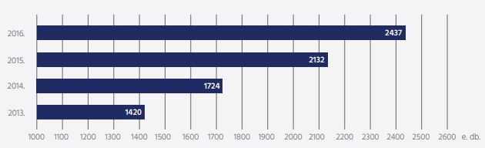

Forrás: GIRO Zrt. 2016.

* 1. **Technikai környezet**

A GIRinfO Adatfeldolgozási Szolgáltatás igénybevételéhez szükséges speciális hardver követelményként tarjuk számon a kártyaolvasót. Támogatott környezeteken belül az operációs rendszernél elfogadható a Windows XP és 7es verzió 32 és 64 bites változata. XP esetében a böngésző lehet Internet Explorer 8, Java 1.6.45 és 1.7.51, valamint AWP 4.4.4 32 bites verziója. 32 bites Windows 7-nél Internet Explorer 8, 9 és 10-es verzióját fogadja el, és ugyanazon Java és AWP[3] verziókat, amiket XP esetén. 64 bites Windows 7-nél Internet Explorer 8, 9 és 10 verziójának 32 és 64 bites verzióját, valamint az XP-nél már említett Java és AWP verziók szintén 32 és 64 bites változatait támogatja.

A rendszer elérési sebességét több tényező is befolyásolja. A Rendszer elfogadható időn belüli elérését biztosítja, s feltételezik, hogy a GIRinfO klienst futtató munkaállomáson egyidejűleg más erőforrásigényes szoftvercsalád nem üzemel, ugyanis a minimálisan ajánlott paraméterek átlagos felhasználás és normális munkarend mellett biztosítják annak elfogadható időn belüli működését. A kommunikációs vonal terheltségét, vagy sebességét a kliens és a GIRO Zrt. között nagyban befolyásolhatja az Adatigénylő megnövekedett belső hálózati forgalma, valamint az ügyféloldali hálózatos felhasználás esetén egyidejűleg igénybe vevő hálózati szolgáltatású munkahelyek számának nagymértékű megugrása. Az egyes tranzakciótípusok általában más és más időtartam alatt töltődnek le, mert az egyes nyilvántartás kezelők kiszolgálási sebessége, és a szolgáltatott tranzakciók adatmennyisége eltérhet egymástól. Ez szintúgy vonatkozik a céginformációs modulból történő lekérdezésre. ahol a tárolt adatok mennyiségétől függően akár több nagyságrendnyi eltérések is előfordulhatnak egyforma lekérdezés típuson belül. Fontos szempont továbbá, hogy behívásos kommunikáció esetén (analóg vagy ISDN) a vállalat technikai szolgáltatási határa a GIRO Zrt. behívóközpontja, ebből kifolyólag az ezen a hálózaton kívül eső bármilyen kommunikációs problémáért a cég nem tud semmilyen felelősséget sem vállalni.

Fonyódi, Szabó (2015) GIRINFO DOKUMENTÁCIÓ – GIRinfO Kezelői kézikönyv

## **GIRinfO szolgáltatáscsomagjai**

A GIRinfO alap szolgáltatása, mely megrendelés nélkülinek tekinthető a STANDARD csomagja. E csomag az Adatigénylőknek biztosítja az összes szolgáltatáselem korlátozásmentes elérhetőségét. Azon igénylők, akik ezt a csomagot használják a szolgáltatás által nyújtott összes tranzakciótípust, és elérhető nyilvántartást forgalmazhatják. A Szolgáltatáshoz való csatlakozás egyéni, vagy csoportos GIRinfO Adatfeldolgozási Szolgáltatási szerződéssel oldható meg. A tranzakciók forgalmazása automata és/vagy interaktív üzemmódban lehetséges. Éves szinten a tranzakciótípusok korlátlan számban forgalmazhatók. Ezzel szemben a LITE szolgáltatáscsomagot külön kell megrendelni egy erre külön elkészített nyomtatványon, melyet a GIRinfO Adatfeldolgozási Szolgáltatás Üzletszabályzatának 11. sz. függeléke szerinti formalap tartalmaz. Ha a megrendelés teljesíthető, és az Adatigénylő megfelel az ehhez szükséges követelményeknek, akkor azt a GIRO Zrt. elbírálja, s értesíti az igénylőt a teljesítés napjára vonatkozóan. A LITE szolgáltatás segítségével csak a lakcímadatok érhetőek el a KEK KH[4] nyilvántartásaiból. Minden más Adatgazda, mint a MOKK, az IM és Opten nyilvántartása korlátozás nélkül elérhető. Az Adatigénylő Felhasználói csak a korábban említett korlátozott jogosultságokat kaphatják meg, úgymint a KEK KH nyilvántartásához csak olyan lekérdezési jogosultság kapcsolható, ami lakcímnyilvántartási lekérdezésekre ad lehetőséget. Ezen felül, a MOKK, IM, Opten Adatgazda nyilvántartásához adható jogosultságoknál nem kell szűkíteni a jogköröket.

A LITE csomagot csak egyéni szerződéssel csatlakozott Adatigénylő alkalmazhatja. Tranzakció forgalmazását itt csak interaktív üzemmódban van lehetőség indítani. A lakcím lekérdezési tranzakciókra kiszámlázott válaszok száma korlátozott, mely egy évben nap haladhatja meg a 600 darabot. Ennek vizsgálatát a GIRO Zrt. végzi minden hónapban. Azonban a többi nyilvántartáshoz tartozó tranzakciótípust (MOKK, IM, Opten) az igénylő korlátlanul forgalmazhatja. Amennyiben a LITE szolgáltatáscsomagot igénybe vevő nem teljesíti a tranzakciófajtákra, a szerződés típusára, üzemmódjára és éves tranzakciószámára vonatkozó feltételeket, akkor a GIRO Zrt. típusonként külön-külön jár el. Ha az Adatigénylő a lakcím tranzakción kívül más KEK KH tranzakcióhoz is kér, vagy kap adatszolgáltatási engedélyt/jogosultságot, akkor a vállalat jogosult átsorolni a STANDARD csomagba. Ugyanúgy átsorolja az igénylőt, ha a szerződés típusa esetén csoportos Szolgáltatási szerződést köt és megtörténik a csatlakozás. Üzemmód esetében szintén átsorolás történik, ha LITE csomagon belüli interaktív módról automatára való áttérés történik. Végezetül a GIRO Zrt. STANDARD csomagra teszi át azt az Adatigénylőt, akinek az éves lakcím lekérdezés válasz kiszámlázása meghaladja a 600 darabot.

Fordított esetben, ha a STANDARD szolgáltatáscsomagot igénybe vevő megfelel a tranzakciófajtákra, a szerződés típusára, üzemmódjára és éves tranzakciószámra vonatkozó feltételeknek lehetősége nyílik LITE csomagra történő váltásra. Az éves tranzakciószám szerinti feltétel vizsgálatakor a vállalat a váltás évét megelőző naptári év forgalmi adatait vizsgálja. Amennyiben az Adatigénylőnek az előző év során nem teljes évben volt egyéni Adatfeldolgozási Szolgáltatási szerződése, akkor az imént említett tranzakciószám vizsgálatához a megelőző évben összesített lakcím tranzakciók számlázott válaszai számát az érintett hónapok számával időarányosan csökkentve veszi figyelembe. Míg a csatlakozással egy időben történő LITE szolgáltatáscsomag választásánál ugyanezzel a módszerrel jár el a GIRO Zrt. annyi különbséggel, hogy az érintett hónapok számával időarányosan csökkentve veszi azt figyelembe.

GIRO Zrt. (2015) GIRinfO szolgáltatáscsomagok (Standard, LITE) leírása. <https://www.giro.hu>

# **Jogosultsági rendszer, felhasználó felület**

## **Jogosultságkezelés**

A GIRO Zrt. az Adatigénylő igényeinek megfelelően állítja be a jogosultságokat, interaktív és automata üzemmód esetében is. Az igénylő kérésének megfelelően kerülnek beállításra a rendszerhez csatlakozó szerver eszközök csatlakozási és tranzakció-kezelési paraméterei, valamint a közvetlenül csatlakozó kliens végpontok jogosultságai. A kérelmek érvényesítését minden esetben felülírja a Belügyminisztérium Nyilvántartások Vezetéséért Felelős Helyettes Államtitkársága[5] által kibocsátott adatszolgáltatási engedély, melyet az Adatigénylő előzőleg benyújtott a GIRO Zrt. felé. A jogosultság igénylése, és/vagy a már meglévő jogosultság változásának megrendelése a GIRinfO Szolgáltatás Üzletszabályzatának web-es és automata üzemmódról szóló függelékei segítségével történhet. A Rendszerben történő megfelelő beállításokat a GIRO Zrt. végzi el az adatlap kézhezvételétől számított 5 munkanapon belül. E jogok az ügyféloldalon nem állíthatók be. Az itt beállított jogok határozzák meg a szolgáltatáson belül elérhető adatok típusait. Egy felhasználó egyidejűleg több joggal rendelkezhet.

A rendszerben megkülönböztethetünk jogosultság típusokat, melyek a következők lehetnek:

* Járműinformációt-,
* Cég gépjárműit-,
* Személyi okmányt-,
* Lakcímnyilvántartásból-,
* Arckép és aláírást-,
* Ingójelzálogot-,
* Opten Céginformációt-,
* IM Céginformációt-,
* és Tranzakciólistát lekérdező (csoportvezető).

A Járműinformációt lekérdező a gépjárműnyilvántartásban szereplő adatok lekérdezésére jogosult. A cég gépjárműit lekérdező olyan gépjárművek azonosító adatainak lekérdezésére jogosult, melyek az adott cég tulajdonában, vagy üzemeltetésében szerepelnek. Személyi okmányt lekérdező az okmányadatok lekérdezésére jogosult, míg a Személyes és lakcímadatok lekérdezésére a Lakcímnyilvántartásból lekérdező. Arckép és aláírás nyilvántartásban szereplő adatok lehívására jogosult az Arckép és aláírás lekérdező, míg MOKK rendszerben lévő ingójelzálog nyilvántartási adatok lekérésére az Ingójelzálog lekérdező illetékes. Az Opten Céginformáció lekérdező e nyilvántartásból való lekérésekre jogosult. IM Céginformáció lekérdezője olyan céginformációk és szolgáltatások lekérdezésére jogosult, melyet az on-line Cégszolgálat (röviden OCCSZ) tett elérhetővé. A Tranzakciólistát lekérő, másnéven csoportvezető jogosult lekérdezni az Adatigénylő egy, vagy akár több felhasználói csoportja által elvégzett díjköteles tranzakciók listáját (összesített, vagy részletes) egy adott intervallumra, általában 62 napon belülre.

GIRO Zrt. (2016) Jogosultsági rendszer leírása. [<https://www.giro.hu>](https://www.giro.hu/letoltes/girinfo-jogosultsagi-rendszer-leirasa-2016-10-20/?token=f7b36b04c344150a9bd1a6cde5d4d273fbcab53f59976a1d7c618393c5c8f531%20)

## **A lekérdezések útja, és azok megvalósítása**

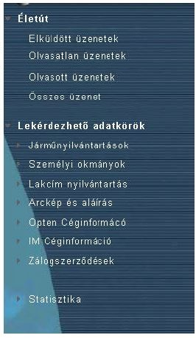Funkcionális szempontból vizsgálva a szolgáltatást két részről beszélünk, egyfelől lekérdezésekről, másfelől pedig listákról. A lekérdezések a kapcsolódó nyilvántartások menü alatt, míg a listák az életút menü alatt láthatók. Az Életút alatti menüpontok tartalmazzák a lekérdezések listáját, valamint az adott listában fellelhető lekérdezéseket. A Lekérdezések alatti opciók pedig megjelenítik az ezekhez szükséges adatok megadásához tartozó ablakot. A külön szereplő Statisztika menüpontban kérhetők le a 62 napon túli tranzakciók lekérdezése. E fejezetben a Lekérdezhető adatkörök almenüit fogom részletesen szemléltetni. Opciói az alábbiak:

Forrás: Fonyódi, Szabó 2015.

2. ábra: Lekérdezések, listák menü

### **3.2.1. Járműnyilvántartások**

Megnyitása után elérhetővé válik két almenüje, a Járműinformációk és a Törzskönyv. Előbbi a gépjármű forgalmi engedélyében található, valamint annak törzskönyvére vonatkozó adatok érhetők el. Továbbá itt kérhetjük le a tulajdonos és műszaki információkat, járműazonosító adatokat és a jármű okmányokat. Utóbbi esetén pedig a törzskönyvre vonatkozó adatokat kérhetjük le.

A Járműinformációk almenün belül szükséges megadni a rnedszám, alvázszám, valamint a rendszám, gyártmány adatait. Miután ezeket megadtuk a következő lépés a kívánt tranzakció(k) kiválasztása. Ha rendelkezünk az ügyfél írásbeli hozzájáruló nyilátkozatával, vagy törvényi felhatalmazásával, akkor az erre vonatkozó jelölőnégyzetet ki kell pipálni. Ezután az Üzenet küldésére, avagy mentésére kell kattintanunk, Az ezt követően megjelenő ablakban meg kell adni a digitális aláírához tartozó jelszót, mely ezután az Elküldött üzenetekben lesz megtekinthető. Válasz esetén az Olvasatlan üzenetek között jelenik meg az üzenet, mely innen megtekinthető.

Minden lekérdezés típusnál jelölésre kerül a körözés ténye. Körözés rendszám (R), alvázszám (A), forgalmi engedély (F) vagy törzskönyv (T) alapján lehetséges. Lekérdezésre érkező válaszok adattartalma szerint lehet: Járműtulajdonos azonosító, Járműazonosító, Jármű műszaki és Jármű okmányok adatai. Járműtulajdonosi adatokon belül megkülönböztetünk Természetes személy és Jogi személy adatokat. Előbbi a tulajdonviszony leírása (üzembentartó, lízingelő, bérlő, stb.), tulajdonviszony kezdete, családnév, utónév, leánykori név, születési hely, születési idő, anyja neve, részletes lakcím. Utóbbi pedig a tulajdonviszony leírása (üzembentartó, lízingelő, bérlő, stb.), tulajdonviszony kezdete, szervezet megnevezése, székhely/telephely részletes címe. Járműazonosító adatok tartalmazza az aktuális rendszám, az alvázszám, valamint az alvázszám utolsó módosításának dátumát. Jármű műszaki adatokon belül található a jármű gyártási éve, első forgalomba helyezés ideje, a jármű fajtája (neme), gyártmány megnevezése, típusa, össz tömeg, szállítható személyek száma, motorszám, hengerűrtaralom, hajtóanyag, teljesítmény, motorszám utolsó változásának dátuma, jármű elsődleges színe, szín változásának dátuma. Jármű okmányok adatain belül megkülönböztetünk Okmányadatokat és Záradékot. Okmányadatokon belül beszélhetünk forgalmi engedélyszámról, forgalmi engedély kiállításának idejéről, műszaki érvényesség lejártáról, forgalmi engedély visszavonás dátumáról, forgalmi engedély visszavonás okának megnevezéséről, törzskönyv számáról, kiállításának idejéről, visszavonás dátumáról, visszavonás okának megnevezéséről, postázási címéről (címzett neve, címe, postázás dátuma), kiállítását kezdeményező okmányirodáról, postázásának rangszámáról, visszavonás dátumáról, visszavonás okának megnevezéséről és visszavont hatósági jelzésről. Záradékon belül annak megnevezéséről, hatályáról és kezdő dátumáról beszélhetünk.

Törzskönyv menüben a gépjármű törzskönyvére vonatkozó adatokat tudjuk elérni. A munkaterületen a törzskönyvszám adatának megadása szükséges a lekérdezéshez. Ezt követően minden lépés megegyezik a Járműinformációk esetén felsoroltakkal. Lekérdezésre érkező válaszok adattartalma szerint megegyezik az Okmányadatokon belül leírtakkal, de ezek a törzykönyvre vonatkoznak.

### **3.2.2. Személyi okmányok**

Menüjében kizárólag a személyi okmányok adatait tudjuk lekérdezni, a lakcímadatokat nem. A menüpontot megnyitva az almenük válnak láthatóvá, mely a személyi igazolvány, vezetői engedély és útlevél 123-as és NÉV almenükkel. Előbbinél az okmány adatok lekérdezése okmányszám alapján, míg utóbbi esetén azok személyi adatok alapján történő lekérdezésére van lehetőségünk. Okmányszám alapján történő lekérdezés esetén mindhárom irat egységes felületen kezelhető. A lekérdezéshez szükséges az okmányszám és az okmány altípus. Az Okmányszám és az Okmány altípus mező kitöltése kötelező. Okmány altípusnál az alábbi típuso választhatók: 2000 utáni/előtti állandó, nemzetiségi, menekült, bevándorolt, letelepült. Alapértelmezett a 2000 utáni állandó, mely a már ma is ismert kártya alapú személyi igazolványokat tartalmazza. Vezetői engedély esetén járművezető, vezetői, és nemzetközi vezetői engedély altípusok választhatók. Alapértelmezettként a vezetői engedély jelenik meg. Útlevél esetén a választható okmány altípusok a következők: magán-, szolgálati-, és hajós szolgálati útlevél, ahol a magánútlevél az alapértelmezett. A lekérdezéshez rendelkezni kell az ügyfél írásbeli hozzájáruló nyilatkozatával, vagy törvényi felhatalmazásával, melyet a jelelölőnégyzet kipipálásval tudunk megtenni. Személyi okmányokon belüli Személyi igazolvány – 123 almenünben az okmányszám beviteli mezőben szükséges megadni a lekérdezni kívánt okmány számát. A legördülő menüből a kívánt okmány altípust kell kiválasztani. Ezt követően pedig a lépések megegyeznek a Járműnyílvántartások lekérdezésénél szemléltettekkel.

Személyi igazolvány, vezetői engedély, útlevél személyi adatok alpján történő lekérdezése egységes felületen történik. Az okmány megnevezése után álló NÉV felirat jelöli a Személyi adatok alpján történő lekérdezések menüit. A Vezetői engedély lekérdezéséhez szükséges a vezetéknév, utónév, nem, születési hely és idő, anyja vezeték és utóneve. Mindegyik mező kötelezően kitöltendő. Személyi okmányokon belüli Vezetői engedély – NÉV feliraton belüli vezetéknév beviteli mezőjébe kell begépelni a lekérdezni kívánt személy vezetéknevét, majd meg kell adni az utónév 1. mezőt, majd a személy nemét kell a legördülő menüből kiválasztani. Ezután a születési helyet kell kiválasztani, majd beírni a születési időt, anyja vezetéknevét és utónevét, utána pedig minden további lépés megegyezik a korábban leírtakkal. A lekérdezésre érkező válaszok adattartalma megegyezik a már említett többi adattartalommal.

### **3.2.3. Lakcím lekérdezés személyi adatok alapján**

Itt lehetőségünk van az érvényes lakóhely és és tartózkodási hely lekérdezésére. Nem kapunk vissza adatokat, ha a rendszer a megadott adatokkal több személyt is talál a nyilvántartásban, csupán egy üzenetet, mely szerint a személy a megadott adatok alapján egyértelműen nem azonosítható. A Személyi adatok és lakcím almenüre történő kattintás után a lekérdezéshez szükséges megadni a személyi azonosítót és vezeteknév, utónév 1,, nem, születési hely, születési idő, anyja vezeték neve, és anyja utóneve 1. Az utónév 1., Nem, Születési hely és idő kötelezően kitöltendő.

A lakcím lekérdezhető személyi azonosító és személyi adatok alapján. Mindkét esetben a korábbiakhoz hasonló módon kell eljárni.

### **3.2.4. Arckép és aláírás lekérdezés**

Személyi igazolvány és útlevél esetén van lehetőségünk Arckép és aláírás lekérdezésre. A vezetői engedély nyilvántartásból arckép és aláírás lekérdezése nem szolgátatható. Lekérdezéséhez szükséges az okmányszám, okmány típus és okmány altípus. Mindhárom mező kitöltése kötelező. Lekérdezésének folyamata változatlan az előbbiekhez hasonlóan. A képernyőn a lekérdezett okmányban szereplő fénykép és aláírás tekinthető meg. A válasz a többi tranzakciótól eltérően azonban csak menthető, az nem nyomtatható.

### **3.2.5. Opten Cégtár lekérdezés**

Az Opten Cégtár menüjében a cégkivonatot, cégmásolatot és a pénzügyi adatokkal bővített cégmásolatot tudjuk lekérdezni. Ezen belül látható válnak a keresés a Cégtárban , valamint a kapcsolt vállalkozás almenük. A keresés a Cégtárban esetén a Cégközlönyben megjelentetett adatokat kérhetünk le, mint a cég neve, cégjegyzékszáma és adószáma. Akkor érdemes ezt használni, ha egy konkrét cég részletes adataira van szükségünk. A lekérdezéshez szükséges a cég neve, cégnév részlet, cégjegyzékszám és adószám. Ezek közül elegendő csupán egyetlen adat megadása is a kereséshez. A keresés lefutattása után válaszként a megadott feltétel(ek)nek megfelelő cégek találati listáját kapjuk. Egyszerre csak száz találatot tud megjeleníteni a képernyőn, ha ennél több van úgy az a „Találatok száma összesen” opció segítségével tekinthető meg. Kapcsolt vállalkozás almenüben találhatjuk meg az egy vagy több személynévhez tartozó összes céget, melyek történetében valamilyen formában az adott személy vagy személyek szerepelhetnek (cégjegyzékre jogosult, tulajdonos, könyvvizsgáló, stb.). A lekérdezéshez szükséges adatok a név, az anyja neve és a lakcím. A kereséshez elegendő csupán egy adat megadás, azonban ha a név túl általános és túl sok találat érkezne, akkor érdemes további szűrési feltételeket megadni, mely igen hasznos és szükségszerű ilyen estben. Elsősorban a lakcím megadását javasolja további feltételnek, ugyanis a személyek anyja neve csak 2001-től jelenik meg a közlönyben, ami miatt sok cég kieshet a találati listából. Ez egy igen nagy hiányossága a programnak, hiszen így rengeteg találalti lehetőség esik ki. A lekérdezés mezői közül csak a név kitöltése kötelező, a többi opcionális.

### **3.2.6. IM Céginformáció**

Az „Elektronikus cégnyilvántartás” menüre kattintva érhető el az IM felületén keresztül. Itt az alábbi adatokat tudjuk lekérdezni: névjegy, cégkivonat, cégmásolat, cégbizonyítvány, cégnév, cégirat, mérleg és eredménykimutatás, valamint kiegészítő melléklet információk, közlemény jegyzéke, közlemények, iratjegyzékek és az első négy elektronikus közokirat formájában. Elektronikus irat lekérdezése esetén be kell jelentkeznünk az IM oldalára a GIRO Zrt. által küldött felhasználónév és jelszó segítségével. A bejelnetkezés után az alábbi adatok alapján van lehetőségünk lekérdezni az iratokat: cégjegyzékszám, cégelnevezés/cégnév részlet, székhely és adószám. A lekérdezés folyamatának elindításához először a Cégkeresés menüpontra kell kattintanunk, majd a keresési szempontoknak megfelelő almenüt kell kiválasztani, mely lehet Cégjegyzékszám-, A cég elnevezése-, valamint Székhely és Adószám szerinti Itt a megjelenő adatok blokkban a megfelelő mezőre kattintva kell megadni az adatot. Utána ki kell választani, hogy adatokat vagy árajánlatot kérünk eredméynül, majd a kérek gomb segítségével elküldhetjük az üzenetet. Válaszul a megadott feltétel(ek)nek megfelelő cégek találati listáját kapjuk. Itt megkereshető(k) a kívánt cég(ek) a találati listában Ezután a lap alján ki kell választanunk, hogy az iratot aláírás nélkül (képernyőn jelenik meg), vagy e-szignóval (*.es3 formátumban menthető) kérjük, majd válasszuk ki az irat típusát. Az üzenet elküldése a Befejeztem gombbal lehetséges.

### **3.2.7. Zálogszerződések**

A Zálogszerződések menüpont előtti mappára kattintva az alábbi almenük válnak láthatóvá: gazdasági társaság, egyéb szervezet, magánszemély, és külföldi nem magánszemély. Gazdasági társaság jelzálog szerződésének lekérdezésénél szükséges megadni a nevet, a az adószámot és a cégjegyzékszámot. Csak a gazdaségi társaság nevének kitöltése kötelező, minden más adat opcionális. Lekérdezés a korábbiakban már említett módon történik, mely után a válaszok adattartalma a következőképpen alakul: Ha a zálogkötelezett nem szerepel a nyilvántartásban, akkor a válaszban annak ténye jelenik meg, de ha szerepel, akkor a zálogbejegyzés adatait a „Nem hiteles kivonat” tartalmazza. Ezen kivonat adattartalma lehet a biztosítékot adott zálogkötelezett adatai (gazdasági társaság, egyéb szervezet, magánszemély), és a zálogbejegyzés adatai. Utóbbin belül beszélhetünk zálogjog típusáról (ingó-, önálló ingó-, vagyont terhelő-, önálló vagyont terhelő jelzálog), zálogtárgy leírásáról, biztosított követrelés adatairól, zálogjogosult adatairól, zálogjog keletkezéséről, bejegyzéséről és érvényességének időpontjáról. Egyéb szervezet jelzálog szerződéseinek lekérdezése esetén a lekérdezéshez szükséges a név és adószám megadása, ahol mindkét adat megadása kötelező. Mind a lekérdezés folyamat, mind pedig a lekérdezésre érkező válaszok adattartalma megegyezik a korábban leírtakkal. Magánszemély jelzálogszerződéseinek lekérdezése esetén szükséges megadnunk a nevet, a születési időt-, helyet- és nevet, ahol mindegyik adat kitöltése kötelező. Lekérdezéséhez a Lekérdezhető adatkörök menün belüli, Zálogszerződések előtti mappára, majd a Magánszemély elnevezésű feliratra történő kattintással lehetséges. Ezután be kell írni a nevet, a születési nevet, helyet és időt, s már küldhető is az üzenet. Ezután minden lépés, beleértve a lekérdezésre érkező válaszok adattartalmát is, minden megegyezik a korábban leírtakkal. Utolsó Zálogszerződésfajta a Külföldi nem magánszemély zálogszerződéseinek lekérdezése, mely almenüre kattintás után szükséges megadnunk a lekérdezéshez a nevet, azonosítót, annak típusát és az országot. A kereséshez minden adatot kötelező kitölteni. Lekérdezési folyamata megegyezik a Magánszemély Zálogszerződésének lekérdezésénél ismerekkel annyi különbséggel, hogy itt más adatokat kell felvinnünk. Az erre érkező válaszok adattartalma viszont teljes mértékben megegyezik az előzőekkel.

Fonyódi, Szabó (2015) GIRINFO DOKUMENTÁCIÓ – GIRinfO Kezelői kézikönyv

## **Felhasználói felület felépítése**

A Felhasználó felület kialakításánál figyelembe vették a szoftver ergonómiát, hogy az maximálisan átlátható és könnyen kezelhető legyen. Az alkalmazás alapképernyője fogadja a bejelentkezett felhasználót, mely áll a Fejlécből, a Menüpanelből, Munkaterületből, Információs sorból, továbbá Gyorsmenü ikonsorból és Gördítő sávokból. A Fejléc az oldal tetején helyezkedik el, és tartalmazza a rendszer gyorsmenü ikonsorát, a jobb oldalán pedig a program azonosító logója található. A Menüpanel a képernyő bal oldalán látható, mely az alkalmazás menüpontjait tartalmazza, s az átláthatóság érdekében fa struktúra formában. Fő tulajdonsága, hogy az éppen nem használt menüpont felsorolása eltüntethető a csoportosító menüpont alá. A „kinyitott” és a „becsukott” menüpontokat is eltérő ikonnal jelzi a rendszer. Megjelenik a görgetősáv, ha a menü már annyi elemet tartalmaz, hogy nem fér bele a képernyő hosszába, így nem kell a képernyő méretét változtatni a menüpontok eléréséhez. A Munkaterület a képernyő jobb oldalán helyezkedik el, melynek tartalma a program használata közben változik, mivel mindig az aktuálisan választott funkciót megvalósító képernyők, a funkció- vagy műveleti képernyők láthatók itt. A funkcióképernyők, és annak használata képezi a felhasználói kézikönyv elsődleges tárgyát, ugyanis ezek jelentik a webes felhasználói felület azon részét, amelyben megvalósul a felhasználó és a rendszer interakciója. Az Információs sor a képernyő legalján jelenik meg, mely a bejelentett felhasználó adatait (szervezeti egység, azonosító), az éppen futó alkalmazás verziószámát és az olvasatlan üzenetek számát jelzi. Az alapképernyő fejlécében megjelenő gyorsmenü ikonsor balról jobbra haladva tartalmazza az alábbi három ikont:

|  |  |
| --- | --- |
|  | **Kijelentkezés:** Azon ikon, mely a rendszerből való kijelentkezést biztosítja. |
|  | **Kezelői kézikönyv letöltése:** Itt érhető el a kezelői kézikönyv elektronikus változata. |
|  | **Info felirat:** Mindig az éppen aktuálisan kiválasztott képernyővel (pl. Lekérdezési képernyővel) kapcsolatos információkat jeleníti meg egy felbukkanó ablakban, ha az egérkurzort az ikonra húzzuk. |

A funkcióképernyők esetében megkülönböztethetünk típusokat. A képernyők a menüpontok segítségével érhetők el, melyek aztán elérhetővé válik a keresés, a válaszüzenetek megtekintése és a statisztikák készítése. Alaptípusa a keresőképernyő, a listaképernyő, valamint az adatlap. A keresőképernyők adatmezőiben adhatók meg a keresési feltételek, illetve itt küldhetők el a keresések, de ugyancsak itt lehet menteni az üzenetet későbbi elküldésre. A képernyő Címsorból, Szűrőmezőkből és Funkciógombokból áll. A Címsor határozza meg, hogy a keresőképernyő mely nyilvántartásból történő lekérdezést biztosítja, de jelöli az adott nyilvántartáson belüli lekérdezés típust (tranzakciótípust), ahol értelmezett. A Szűrőmezők az adott nyilvántartásban kezelt adatcsoport egyes jellemzőinek megfelelő mezők. Ide írhatók, vagy választhatók ki a szűrőfeltételek, s a válaszüzenetekben az itt megadott értékeknek megfelelő elemek jelennek meg. A funkciógombok lenyomása után a feliratuknak megfelelő funkciót hajtják végre. Az adatmező alatt három funkiógomb helyezkedik el, mely az Elküldés, Mezők törlése és Bezár feliratot kapta. Az Elküldés a lekérdezés azonnali elküldésére szolgáló funkció, a Mezők törlése a beviteli mezőket alaphelyzetbe állítja, míg a Bezár pedig értelemszerűen bezárja a keresőképernyőt.

3. ábra: GIRinfO alapképernyő felépítése

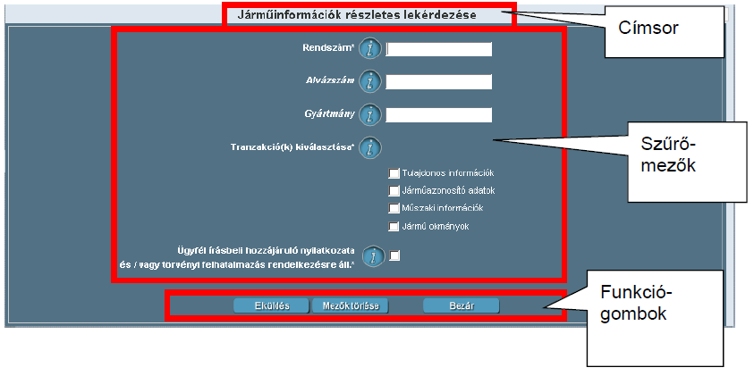

Forrás: Fonyódi, Szabó 2015.

A keresőképernyőn előforduló mezők a beviteli mezők, a legördülő listák és a jelelő négyzet. Első esetén a keresés feltételei egyszerű begépeléssel adhatók meg. Második esetében lehet szabadon gépelni, csak a felsorolt elemek közül lehet választani. A választható listaelemek a mező melletti nyílra való kattintással jelennek meg. Az utolsónál pedig a négyzet kipipálásával jóváhagyjuk a mellette lévő szöveget. A kijelölés ismételt rákattintással szüntethető meg. Ilyen jellegű jelölőnégyzet a legtöbb keresőképernyőn megtalálható, ahol azt igazolja a lekérdező, hogy az adatkéréshez az érintett ügyféllel szerződéses jogviszonyban áll, vagy az érintett ügyfél előzetes írásbeli hozzájárulásával rendelkezik. Szintaktikai, azaz formai ellenőrzés történik a kitölthető mezők esetén a nyilvántartás kezelőkhöz való továbbítás előtt, tehát csak a helyes adattal kitöltött lekérdező űrlap kerül feldolgozásra (és kiszámlázásra a tranzakció). A képernyő kezelése nem különbözik más, az Interneten található weblapok kezelésétől. Az elemek aktiválása egérkattintással történik, a mezők között a TAB billentyű segítségével is válthatunk. Mezőbe íráskor a változtatást az ESC billentyű megnyomásával dobhatjuk el, a dupla ESC a teljes űrlapot az elejétől kezdi.

Az egérkurzorral a beviteli mezők mögötti  gombra mutatva a helyes formátumról egy kisebb ablakban segítséget kaphatunk. E képernyő tájékoztatja az ügyfelet a mező típusáról (kötelezően kitöltendő vagy opcionális), a mezőkitöltés maximális hosszáról, illetve a megadható karakterek típusáról, az alkalmazandó formátumról (pl. szám, betű, elválasztójel, stb.).

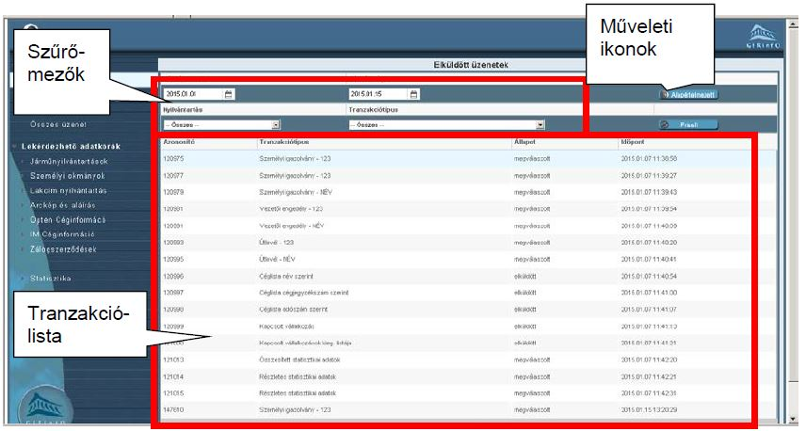A Keresőképernyők melletti másik nagy típus a tranzakciólista-képernyő, ahol az indított lekérdezéseket, és azok eredményeként beérkezett válaszüzeneteket tartalmazza. A képernyő a szűrőmezőkből és tranzakciólistából, valamint táblázat oszlopokból és műveleti ikonokból épül fel. A szűrőmezők az adott listában megjelenített tranzakciók szűkítésére szolgáló mezőket foglalja magába. Ezekbe írhatók be, vagy általuk választhatók azok a szűrőfeltételek. A tranzakciólista a szűrési feltételeknek megfelelő tranzakciók listája, ahol a fejléc neveire kattintva az tetszés szerint sorba rendezhető. A rendezettséget a fejléc megnevezések mellett megjelenő (lefele, felfele mutató) nyíl jelzi. A táblázat oszlopai a listázott tranzakciók legfontosabb adatait tartalmazzák: azonosító, tranzakciótípus, állapot, időpont. Végül pedig a listaképernyőkön az alábbi műveleti ikonok jelennek meg:

4. ábra: Keresőképernyő felépítése

Forrás: Fonyódi, Szabó 2015.

|  |  |
| --- | --- |
|  | A rendszer újra lefuttatja a keresést a szűrőmezőkben megadott feltételek alapján a Frissít ikonra kattintva. |
|  | Alapértelmezett dátum értékeket állíthatjuk vissza az Alapértelmezett ikonra történő kattintással. |

A kívánt sort kijelölve a tranzakciólistán megtekinthetjük a vonatkozó tranzakció részletes adatlapját. Cégtárból való lekérdezések során keletkeznek a találati lista képernyők. A keresési feltételek megadása után egy találati listát kapunk eredményül, amelyről az adott céggel kapcsolatos konkrét lekérdezések indíthatók. A találati lista képernyő a kérdés fejlécéből, a találati listából és a funkció gombokból épül fel. A kérdés fejléce megjeleníti a keresés feltételét, amely alapján a találati listát kaptuk. Megadott feltételeknek megfelelő cégek listáját mutatja a találati lista, ahol a keresett cég sorában található jelölőnégyzet(ek) kiválasztásával () tudjuk lekérdezni a cég kívánt adatait. A funkciógombok lenyomásuk hatására a feliratuknak megfelelő funkciót hajtják végre. Az adatmezők alatt található funkciógombok az Elküldés (a lekérdezés azonnali elküldésére szolgáló funkció), a Mezők törlése (a beviteli mezőket alaphelyzetbe állítja) és a Bezár (találati lista képernyő bezárása).

5. ábra: Tranzakció-lista képernyő

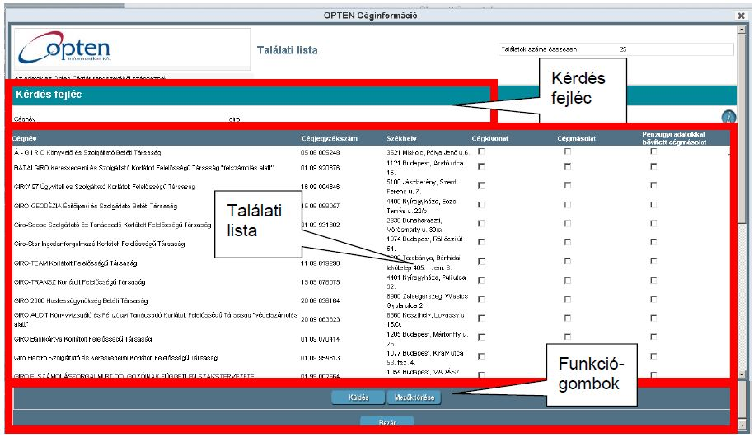

Forrás: Fonyódi, Szabó 2015.

A tranzakciólistáról, az adott tranzakció kiválasztásával lehet eljutni a válaszüzenetek adatlapjaihoz, melyeknek feladata a lekérdezések eredményeként kapott válaszüzenetek részletes jellemzőinek megjelenítése. Adattartalma attól függ, hogy a felhasználó a lekérdezéskor mely tranzakciót választotta. Az adatlap a címsorból, a kérdés- és válasz szekcióból, valamint a funkciógombokból épül fel. A címsor meghatározza, hogy a válaszüzenet mely nyilvántartásban tárolt elem adatait tartalmazza. A kérdés szekció a lekérdezésben megadott legfontosabb paramétereket tartalmazza az azonosításhoz, míg a válasz szekció a keresési paramétereknek megfelelő nyilvántartás elem tranzakciótípusnak megfelelő adatait jeleníti meg. A két szekció sorrendje bizonyos tranzakciótípusok esetében megcserélődhet. A funkciógombok az adatlapon a válaszüzenet további kezelését biztosítva jelennek meg (nyomtatás, mentés, stb.). A válaszüzenetnek két adatlapját különbözteti meg a program:

6. ábra: Válaszüzenet adatlapja 1.

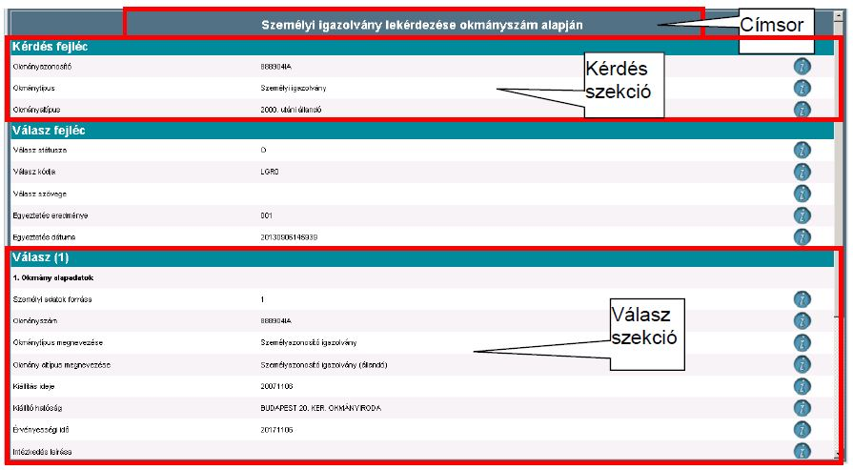

Forrás: Fonyódi, Szabó 2015.

7. ábra: Válaszüzenet adatlapja 2.

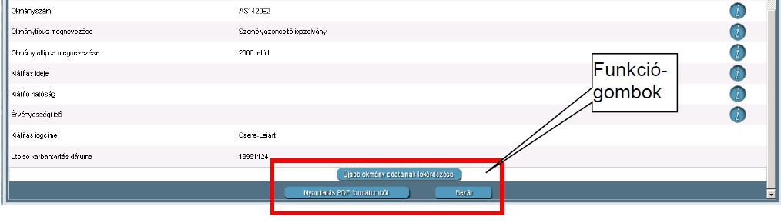

Forrás: Fonyódi, Szabó 2015.

Továbbá látható még egy funkció is, az újabb okmány adatainak lekérdezése gomb. Ezt választva, megjelenik a lekérdező felület, ahol automatikusan kitöltésre kerülnek a lekérdezéshez szükséges adatok a válasz tranzakció alapján. Alább látható a válaszból indított újabb okmány adatainak lekérdezése képernyő:

8. ábra: Válaszból indított újabb okmány adatainak lekérdezése

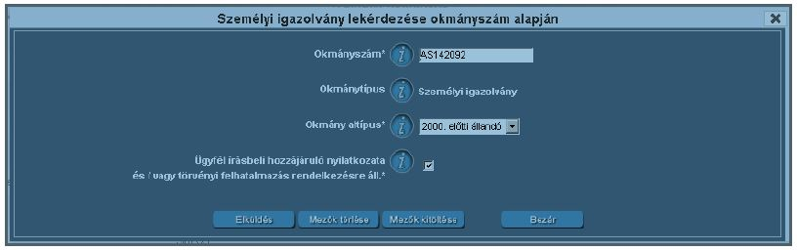

Forrás: Fonyódi, Szabó 2015.

Fonyódi, Szabó (2015) GIRINFO DOKUMENTÁCIÓ – GIRinfO Kezelői kézikönyv

## **Lekérdezések üzemmódja**

A 3.2-es fejezetben ismertetett Lekérdezhető adatkörök felett helyezkedik el az Életút (másnéven Listák) főmenü, mely alatt különböző almenük találhatók, melyekben lehetőségünk van az elkészített üzeneteinket és az üzenetekre kapott válaszokat visszamenőleg két hónapra megtekinteni. A listák a megfelelő fejlécre kattintva rendezhetők, pl Tranzakció típus és dátum szerinti rendezés esetén a Tranzakció, majd az Időpont feliratra történő kattintással. További lehetőség van a lista időintervallum, nyilvántartás és tranzakciótípus szerinti szűrésére. Az időintervallum a megadott kezdő és záró dátum közötti időszak. Alapértelmezetten a kezdő és záró dátum az éppen aktuális dátummal egyenlő. A kezdő dátum nem lehet az aktuális dátumnál két hónapnál régebbi dátum, azonban ha a felhasználó régebbi dátumot ad meg, akkor a rendszer automatikus visszaállítja azt az alapértelmezett értékre. Személyes tapasztalatom szerint ez az intervallum bizonyos esetekben igencsak rövid, hiszen előfordulhat olyan eset, hogy két hónapnál jóval korábbi tranzakciókra lenne szükségünk. A nyilvántartás a felhasználó által elérhető nyilvántartásokat jelenti (pl. járműinformációk). A tranzakciótípus pedig a kiválasztott nyilvántartáshoz tartozó tranzakció típusokat jelöli (ilyen például a járműinformáció – válasz). Attól függően, hogy az üzenetünk, illetve az üzenetre érkezett válasz milyen állapotban van más-más listában érhető el.

Az Életút főmenün belül megkülönböztetjük az Elküldött üzeneteket, az Olvasatlan és Olvasott üzeneteket, valamint az Összes üzeneteket, és külön a Statisztika menüpontot.

Az **Elküldött üzenetek** listában találjuk meg azon üzeneteket, melyeket elküldtünk az elmúlt egy hónapban. Akár a lekérdezés panel Elküldés gombját használjuk, akár az Előkészített üzenetek Kijelöltek küldése gombját az üzenetek mindkét esetben ebbe a listába kerülnek. Képernyőjén az adatok bevitelére szolgáló mezők és a gombok között egérrel, vagy TAB billentyű segítségével tudunk váltani. Az elküldött üzeneteket az üzenet azonosítójára történő kattintás után tudjuk megtekinteni. Lehetőségünk van a listázott időszak kezdetének és végének megadására. Az Alapértelmezett ikont lenyomva az alapértelmezett dátumot tudjuk beállítani, ahol a vége az éppen aktuális dátum, míg a kezdete szintúgy az aktuális dátum lesz. A megadott feltételek alapján frissíthetjük a listát a Frissít ikont alkalmazva. Továbbá kiválaszthatjuk a nyilvántartások és a tranzakciótípus fajtáját is. A képernyőn található fejlécre kattintva rendezhetjük az üzeneteket, melynek irányát a fejléc mellett megjelenő nyíl jelzi. A megjelenő sorokban lévő adott ID-ra kattintva az üzeneteket tekinthetjük meg.

Az **Olvasatlan üzenetek** menüpontban a szolgáltató által küldött, a felhasználó által még meg nem jelenített üzenetek találhatók. Képernyőjén az adatok bevitelére szolgáló mezők és gombok között egérrel, illetve TAB billentyű segítségével tudunk váltani. További funkciói teljes mértékben megegyezik az Elküldött üzenetek esetén ismertetekkel.

Az Olvasott üzenetek menüpontban a szolgáltató által az elmúlt hónapban küldött, a felhasználó által megjelenített üzenetek találhatók. Minden üzenet, amely az Olvasatlan üzenetek listából megnyitásra került automatikusan átkerül az Olvasott üzenetek listába. Képernyőjén minden mező és funkció megegyezik a korábban leírtakkal.

Az **Összes üzenet** menüpontban az utóbbi egy hónapban elküldött, olvasatlan és olvasott üzenetek egyaránt megtalálhatók. Az elküldött üzenet és hozzá tartozó válasz nem feltétlenül található egymás után a listában. Képernyőjén minden megegyezik az eddigieknél ismertetekkel, azonban itt több oldalas megjelenítés esetén lehetőség van a lapozó segítségével az oldalak közötti váltásra.

A menü utolsó pontja a **Statisztika**, mely menüpontban a kért lista a számla értelmezéséhez nyújt segítséget, mely díjköteles. Itt lehetőségünk részletes, illetve összesített tranzakció listát kérni az aktuálisról, vagy előző haviról. A „sima” felhasználó az általa lekérdezett tranzakciókról kap listát. A „vezető” felhasználó választhat, hogy a saját, a beosztottjai, avagy a saját és a beosztottjai tranzakcióiról kér listát. A részletes tranzakció lista típus szerint csoportosítva tételesen felsorolja, hogy a megadott időintervallumban mikor, milyen típusú választ kapott a felhasználó. Az összesített tranzakció lista megadja, hogy tranzakció típusonként hány darab válaszüzenetet kapott a felhasználó a megadott időintervallumban. „Vezető” lekérdező esetén a felhasználónkénti összesítésen túl megadja a lista, hogy a csoport tagjai összességében, a megadott időintervallumban tranzakció típusonként hány darab válaszüzenetet kaptak. Az ablakban levő adatok bevitelére szolgáló mezők és a gombok között egérrel, vagy a TAB billentyű segítségével tudunk váltani. További lehetőségünk van a listázott időszak kezdetének és végének megadására. Az Alapértelmezett gombra kattintva állíthatjuk be az alapértelmezett dátumot a korábbiakban leírt módon. Megadott feltételek alapján frissíthetjük a listát a Frissít gomb megnyomása után. Végül pedig a tranzakció típusának (összesített vagy részletezett) és hatókörének (saját, saját és beosztottak vagy beosztottak) kiválasztására van lehetőségünk.

Fonyódi, Szabó (2015) GIRINFO DOKUMENTÁCIÓ – GIRinfO Kezelői kézikönyv

# **Biztonságos Kommunikáció**

## **Kapcsolódó szolgáltatások ismertetése**

A GIRinfO Adatfeldolgozási Szolgáltatást igénybe vevő felhasználók hozzáférési jogosultságát a GIRO Zrt. központilag adminisztrálja, az erre a célra létesített authorizációs rendszerében. A rendszer feltöltése és karbantartása az adatigénylő által az erre rendszeresített formanyomtatványon megadott adatok alapján történik. A szolgáltatás csak a biztonsági rendszerben már regisztrált és érvényes felhasználói azonosítóval rendelkező ügyfelek részére érhető el. Az alábbi ábrán látható a jogosultsági rendszer alapelemeinek kapcsolata:

9. ábra: Jogosultsági rendszer alapelemeinek kapcsolata

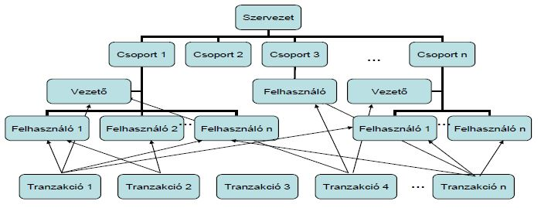

Forrás: Fonyódi, Szabó 2015.

Ahol a **Szervezet** azon adatigénylő(k), akik a szerződésben megnevezésre kerültek. A **Csoport** azok a szervezeti egységek, akik a szervezeten belül önálló felhasználói csoportot képeznek. A GIRinfO Adatfeldolgozási Szolgáltatás használatára a **Felhasználó** jogosult. Saját felhasználói csoportja által kezdeményezett tranzakciók összesített lekérdezésére is jogosult a kiemelt felhasználó, azaz a **Vezető**. Az adott tranzakciótípus használatára jogot kapnak azon felhasználók, akik hozzárendelésre kerülnek a GIRinfO rendszerben elérhető tranzakciótípusokhoz, ez a **Tranzakció**.

A csoportképzés tetszőleg intenzitású lehet. Példaként, ha egy adatigénylőnek 5 szintű a szervezeti felépítése és a jogosultsági rendszerben ezt szeretné leképezni annak érdekében, hogy a Vezetők ténylegesen csak a saját szervezeti egységükhöz tartozó felhasználók lekérdezéseit ellenőrizzék, a jogosultsági rendszer erre is lehetőséget ad.

Minden lekérdezés aláírásra kerül digitálisan a felhasználó kulcsával a maximális adatbiztonság érdekében. Az alább látható ablakban a rendszer bejelentkezésként egyszer bekéri az adott felhasználó PIN-kódját a lekérdezés elküldése, illetve az előkészítésre mentés előtt.

10. ábra: PIN-kód megadása a lekérdezés elküldéséhez

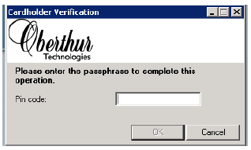

Forrás: Fonyódi, Szabó 2015.

A lekérdezés elküldése előtt az alábbi üzenettel igazolja vissza azt, ha a PIN-kód helyesen került kitöltésre: „Lekérdezés elküldve. A válaszüzenet megérkezését az Olvasatlan üzenetek menüpontban ellenőrizheti.”

Azonban, ha a felhasználó helytelenül adta meg a PIN-kódot, akkor ez az üzenet lesz látható: „The given PIN is wrong. Note that too many login failures may block the smart card.” Itt az „Ismét” gomb megnyomásával kísérelhető meg a PIN-kód újbóli megadása. Amíg a PIN-kód hibás, addig az üzenet nem kerül elküldésre. Ha a PIN-kódot ötször egymás után hibásan adja meg a felhasználó, úgy a GIROLock kártya használhatatlanná válik, miután már helyes PIN kóddal sem tudja az üzenetet elküldeni. Az így érvénytelenné vált GIROLock kártya helyett újat kell igényelni.

Fonyódi, Szabó (2015) GIRINFO DOKUMENTÁCIÓ – GIRinfO Kezelői kézikönyv

## **A GIRinfO Szolgáltatásra kiterjedő felelősségek**

Felelősség szempontjából megközelítve a kérdést két félről beszélhetünk, mely egyfelől lehet az vállalat, azaz a GIRO Zrt, másfelől pedig maga az Adatigénylő. Az Adatigénylőnek tudomásul kell vennie, hogy csupán saját felelősségre, döntés elősegítésre veheti igénybe a Szolgáltatás során megkapott tájékoztató jellegű adatokat és információkat. Az Adatigénylő felelőssége, hogy maradéktalanul eleget tegyen az adatkezelés és a GIRinfO Adatfeldolgozási Szolgáltatási Szerződés alapján nyújtott szolgáltatás igénybevétele során a mindenkor hatályos adatvédelmi jogszabályokban (jelenleg az információs önrendelkezési jogról és információszabadságról szóló 2011. évi CXII. tv.) és az ehhez szükséges adatvédelmi ismeretek nyújtásával felkészítse a Szolgáltatás igénybevételében érintett munkatársait (Felhasználók). Az Adatigénylői csoport többi tagjának felelősségét nem érinti azon változás, mely az Adatigénylői csoport tagjaiban következik be (csatlakozás vagy kilépés).

GIRO Zrt. szempontjából nézve a felelősségi kérdést elmondható, hogy sem a vállalat, sem az Adatgazdák nem vállalnak felelősséget a szolgáltatott adatok alapján az Adatigénylő által levont következtetésekért, valamint az általa hozott üzleti döntésekért, és azok következményeiért. A GIRO Zrt. felelőssége a Szolgáltatáshoz biztosított szoftverek működőképességnek biztosításáig áll fenn. Az Adatigénylők által üzemeltetett szoftverekre, eszközökre, nyilvántartásokra és azok rendelkezésre állására sem terjed ki a vállalat és az Adatgazdák felelőssége. A Szolgáltatás keretében az Adatigénylőhöz továbbított válasz adatok helyességéért csak korlátozottan felel a GIRO Zrt. Azaz felelős annyiban, hogy az általa továbbított személyes adat, a továbbítás időpontjában a részére rendelkezésre bocsátott személyes adattal tartalmában teljesen megegyezzen. Ha az Adatigénylő megbízza a GIRO Zrt-t, hogy a válaszüzenetekben elvégzett technikai módosítások alkalmazásával biztosítsa az Adatgazdák által küldött válaszok olvashatóságát és/vagy eljuttatását az Adatigénylőhöz, akkor a cég a személyes adatokat érintetlenül hagyó, és a szabványnak való megfelelést lehetővé tevő módosításokat végezheti a válaszüzenetekben, a GIRinfO Adatfeldolgozási Megbízási Szerződés segítségével. Ilyen esetben a vállalat felel azért, hogy a válaszban található személyes adatok ne módosuljanak, ne következzen be adatvesztés, s hogy a válasz minden személyes adattartalma megérkezzen az Adatigénylőhöz. A GIRO Zrt. vissza nem állítható módon megsemmisíti az általa sikeresen továbbított adatokat, hiszen azt nem őrzi meg, és nem is archiválja. Mindemellett nem adhatja tovább harmadik személynek, és semmilyen más jellegű célra nem használhatja fel az általa ideiglenesen (adattovábbítás eredményessége igazolásáig és a számlázás alapbizonylataként maximum 62 napig őrzött) tárolt adatokat. Ezért a cég felelős minden adatának biztonságos feldolgozásáért. Az Adatgazdák által, a részére adatfeldolgozásra átadott adatok integritásáért és azok biztonságáért is a cég vállalja a felelősséget. Itt különösen olyan folyamatos fenntartásról beszélhetünk, melyek az elektronikus adatátvitel során a jogosulatlan hozzáférés, megváltoztatás, sérülés, vagy megsemmisülés elleni védelem hatás- és jogkörébe tartozó, tőle elvárható mértékű feltételek megteremtéséről szól. Azonban a GIRO Zrt. nem vállal felelősséget azokért az üzemzavarokért, meghibásodásokért, és az Adatgazdák és az Adatigénylő érdekkörében felmerült ok miatt bekövetkező átmeneti szolgáltatás-kiesésért, melyek az Adatgazdák és az Adatigénylő informatikai rendszerében következnek be. Ilyen helyzetben viszont a vállalat azonnal értesíti az Adatigénylőket a tudomására jutott szolgáltatás-kiesésről, valamint a Szolgáltatás újbóli indulásáról. A GIRO Zrt. csak az adattovábbításért vállal felelősséget IM Céginformációs Szolgálattól történő adatigénylés esetén. Továbbá nem vállal felelősséget azon károkért, melyek a GIRinfO Üzletszabályzatában foglaltak szerinti adatigénylői kötelezettségek esetleges nem teljesítéséből erednek. Arra vonatkozóan sem vállal felelősséget, hogy hozzájárulását adja az Adatigénylő adatszolgáltatási kérelméhez a Közigazgatási és Elektronikus Közszolgáltatások Központi Hivatala (KEK KH).

Felelősség esetén meg kell említenünk a vis maior körülményeit, mely kimondja, hogy egyik Szerződő Fél sem felelős, vagy vétkes a GIRinfO Üzletszabályzatban foglalt kötelezettségeinek hibás, vagy késedelmes teljesítéséért. Kötelesek a Felek rendkívüli esemény, vagy vis maior által okozott hátrányos káreseményeket minimalizálni (ha ilyen eset történt, vagy annak bekövetkezése valószínűsíthető a Szolgáltatás megkezdésében, illetve folyamatos biztosításában), akkor is, ha a hiba elhárítása elsősoron nem a Felek kötelezettsége lenne. Amennyiben bekövetkezik a vis maior, az erre hivatkozó Szerződő Fél köteles a másik Szerződő Felet a fenti eseményről és megszűnésének várható időpontjáról telefaxon, vagy ajánlott levélben értesíteni, illetve egyidejűleg javaslatot tenni az így jelentkező késedelem, vagy hiba elhárítására.

GIRO Zrt (2017) GIRINFO ADATFELDOLGOZÁSI SZOLGÁLTATÁS ÜZLETSZABÁLYZATA - GIRinfO Adatfeldolgozási Szolgáltatási Szerződés melléklete. [<https://www.giro.hu>](https://www.giro.hu/letoltes/girinfo-jogosultsagi-rendszer-leirasa-2016-10-20/?token=f7b36b04c344150a9bd1a6cde5d4d273fbcab53f59976a1d7c618393c5c8f531%20)

Az adatvédelemmel kapcsolatos szabályok betartásával kapcsolatos felelősség alakulhat polgári jogi (elsősorban kártérítési)-, munkajogi-, szabálysértési- és büntetőjogi felelősség szerint. Az adatvédelmi szabályokkal kapcsolatos felelősség további csoportosítása alakulhat külső- és belső felelősség szerint. Külsőre a legjobb példa az Érintett és harmadik személlyel szemben az Info tv. alapján az adatkezelő szervezet felelőssége. Ha az adatkezelő az Érintett adatainak jogellenes kezelésével vagy az adatbiztonság követelményeinek megszegésével másnak kárt okoz, köteles azt megtéríteni, vagy ha az Érintett személyiségi jogát megsérti, az Érintett az adatkezelőtől sérelemdíjat követelhet. Az adatfeldolgozó által okozott személyiségi jogsértés esetén járó sérelemdíjat is az adatkezelő köteles megfizetni az Érintettel szemben. Amennyiben az adatkezelő bizonyítani tudja, hogy a kárt, vagy az Érintett személyiségi jogának sérelmét az adatkezelés körén kívül eső elháríthatatlan ok idézte elő, úgy mentesül az okozott kárért való felelősség és sérelemdíj megfizetésének kötelezettsége alól. Ha a kár a károsult, vagy a személyiségi jog megsértésével okozott jogsérelem az érintett szándékos, vagy súlyosan gondtalan magatartásából származott, akkor nem kell megtéríteni a kárt és nem követelhető a sérelemdíj sem. A felelősség megállapítása céljából (belső felelősség) az adatkezelő szervezet köteles azonnal vizsgálatot indítani, amennyiben az érintett, vagy harmadik személy jelzése alapján, avagy a belső ellenőrzési rend során jogsértést észlel. Az adatkezelő, mint munkáltató a hatályos jogszabályok rendelkezései és a belső jogi normák alapján jár el (munkajogi felelősség) a jogsértés súlyától függően. A jogsértés mértékétől függően büntető feljelentés meglétét vonhatja maga után, valamint fegyelmi – s ehhez kapcsolódó kártérítési – eljárás megindítását (fegyelmi felelősség) is.

Fonyódi, Szabó (2015) GIRINFO DOKUMENTÁCIÓ – GIRinfO Kezelői kézikönyv

# **Összefoglalás**

A GIRinfO Adatfeldolgozási Szolgáltatás napjaink egyik kiemelkedő közhiteles nyilvántartásokban segédkező programja, mely 2002-es bevezetése óta tartó folyamatos fejlesztésével és bővülésével segíti a telekommunikációs cégek és a pénzügyi intézmények általi lekérdezéseket. Továbbá kapcsolatot teremt az adatigénylő és az adatgazdák között. Utóbbi a BM NYHÁT, MOKK, Opten cégnyilvántartás, és az Igazságügyi Minisztérium on-line Céginformációs Szolgálata. A Szolgáltatás segítségével lekérhetők különböző személyi és lakcím adatok, járműinformációt lekérő, valamint tranzakció listát lekérdező adatok. Járműinformáció adatainak lekérdezése ma már elengedhetetlen, hiszen ennek segítségével megállapítható, hogy a kiszemelt gépjármű lopott-e, és valós kilométeradatokkal rendelkezik-e. Amennyiben a felhasználó rendelkezni szeretne e szolgáltatással úgy két csomag közül is választhat, egy alap, a STANDARD, és a LITE közül. Utóbbi sak egyéni szerződéssel kapcsolódó adatigénylők számára válik elérhetővé, ugyanis először minden szerződött ügyfél STANDARD csomagba kerül, ahonnan meghatározott feltétel teljesülése esetén átkerülhet a LITE szolgáltatáscsomagba. A Jogosultsági rendszer fa struktúrát alkot, melynek csúcsán maga a szervezet helyezkedik el, alatta a csoportok láthatók, melyekhez a vezetők kapcsolódnak, valamint a felhasználó. Utóbbihoz pedig a különböző tranzakciók. A lekérdezések útja jól átlátható az új felhasználók számára is, hiszen azok típusonként kaptak almenüket a GIRinfO kezelőfelület menüsorában. A rendszer vizsgálata során arra jutottam, hogy az kellőképpen biztonságos, hiszen a lekérdezéshez ötször egymás után megadott helytelen PIN-kód letiltja az ehhez szükséges GIROLock kártyát, ami már nem visszaállítható, helyette újat kell igényelni. A felhasználói felület kialakításánál is a könnyen átláthatóságot és kezelhetőséget vették figyelembe. Külön pozitívumként tudom megemlíteni, hogy az éppen nem használt menüpont felsorolása eltüntethető a csoportosító menüpont alá, ezzel is növelve a felhasználóbarátabb kinézetet. A lekérdezésekhez az Életút menüpont áll segítségünkre, mely az elküldött, olvasatlan és összes üzenetből, valamint a statisztika pontból áll. Utóbbi egy díjköteles szolgáltatás, mely a kért lista számla értelmezéséhez nyújt segítséget a felhasználó számára. Igen hasznos funkció, melyre –ha szükséges- érdemes fizetni. A szolgáltatásra kiterjedő felelősségek szempontjából az adatigénylő és a vállalat szemszögét egyaránt megvizsgáltam. A szolgáltatásra vonatkozó szabályozás tisztán, és érthetően került megfogalmazásra, minden esetleges problémára részletesen kitérve.

# **Irodalomjegyzék**

1. Könyvek, folyóiratok:

Kada, Zs.: A GIRO Zrt. története (in: Kovács, L., Divéki, É., Dávid, S., Pál, Zs.: A kis értékű pénzforgalom és elszámolási rendszerei (Miskolci Egyetemi Kiadó, Miskolc, 2017))

1. Internetes források:

GIRO Zrt. (2013) GIRinfO Adatfeldolgozási Szolgáltatás. [https://www.giro.hu/eves_jelentesek/2013/data/tovabbi_szolgaltatasok.html](https://www.giro.hu/eves_jelentesek/2013/data/tovabbi_szolgaltatasok.html%20)

Letöltés: 2018.05.03.

GIRO Zrt. (2013) GIRinfO Adatfeldolgozási Szolgáltatás Üzletszabályzat és mellékletei – Fogalom meghatározások.

<https://www.giro.hu/letoltes/girinfo-fogalom-meghatarozasok/?token=f7b36b04c344150a9bd1a6cde5d4d273fbcab53f59976a1d7c618393c5c8f531> Letöltés: 2018.05.03.

GIRO Zrt. (2015) A GIRinfO Adatfeldolgozási Szolgáltatás leírása. <https://www.giro.hu/letoltes/girinfo-szolgaltatas-leirasa-2015-01-15-/?token=f7b36b04c344150a9bd1a6cde5d4d273fbcab53f59976a1d7c618393c5c8f531pdf> Letöltés: 2018.05.03.

GIRO Zrt. (2015) GIRinfO szolgáltatáscsomagok (Standard, LITE) leírása. [https://www.giro.hu/letoltes/girinfo-szolgaltatascsomagok-standard-lite-leirasa/?token=f7b36b04c344150a9bd1a6cde5d4d273fbcab53f59976a1d7c618393c5c8f531](https://www.giro.hu/letoltes/girinfo-szolgaltatascsomagok-standard-lite-leirasa/?token=f7b36b04c344150a9bd1a6cde5d4d273fbcab53f59976a1d7c618393c5c8f531%20) Letöltés: 2018.05.03.

GIRO Zrt. (2016) Jogosultsági rendszer leírása.

[https://www.giro.hu/letoltes/girinfo-jogosultsagi-rendszer-leirasa-2016-10-20/?token=f7b36b04c344150a9bd1a6cde5d4d273fbcab53f59976a1d7c618393c5c8f531](https://www.giro.hu/letoltes/girinfo-jogosultsagi-rendszer-leirasa-2016-10-20/?token=f7b36b04c344150a9bd1a6cde5d4d273fbcab53f59976a1d7c618393c5c8f531%20) Letöltés: 2018.05.03.

GIRO Zrt. (2017) Adatgazdák, elérhető nyilvántartások. [https://www.giro.hu/letoltes/girinfo-adatbazis-kezelok-2017-05-05/?token=f7b36b04c344150a9bd1a6cde5d4d273fbcab53f59976a1d7c618393c5c8f531](https://www.giro.hu/letoltes/girinfo-adatbazis-kezelok-2017-05-05/?token=f7b36b04c344150a9bd1a6cde5d4d273fbcab53f59976a1d7c618393c5c8f531%20) Letöltés: 2018.05.03.

GIRO Zrt. (2017) Fogalom meghatározások.

<https://www.giro.hu/letoltes/girinfo-fogalom-meghatarozasok-2017-05-04/?token=f7b36b04c344150a9bd1a6cde5d4d273fbcab53f59976a1d7c618393c5c8f531>

Letöltés: 2018.05.03.

GIRO Zrt. (2017) A GIRinfO Adatfeldolgozási Szolgáltatáshoz kapcsolódó, a személyes adatok kezelésének módját meghatározó minimális adatvédelmi követelmények.

[https://www.giro.hu/letoltes/girinfo-adatvedelmi-kovetelmenyek-2017-05-04/?token=f7b36b04c344150a9bd1a6cde5d4d273fbcab53f59976a1d7c618393c5c8f531](https://www.giro.hu/letoltes/girinfo-adatvedelmi-kovetelmenyek-2017-05-04/?token=f7b36b04c344150a9bd1a6cde5d4d273fbcab53f59976a1d7c618393c5c8f531%20)

Letöltés: 2018.05.03.

GIRO Zrt (2017) GIRINFO ADATFELDOLGOZÁSI SZOLGÁLTATÁS ÜZLETSZABÁLYZATA - GIRinfO Adatfeldolgozási Szolgáltatási Szerződés melléklete.

[https://www.giro.hu/letoltes/girinfo-uzletszabalyzat-2017-05-01/?token=f7b36b04c344150a9bd1a6cde5d4d273fbcab53f59976a1d7c618393c5c8f531](https://www.giro.hu/letoltes/girinfo-uzletszabalyzat-2017-05-01/?token=f7b36b04c344150a9bd1a6cde5d4d273fbcab53f59976a1d7c618393c5c8f531%20) Letöltés: 2018.05.03.

Humánpolitikai és kommunikációs főosztály (2016) GIRO Éves jelentés 2016. [https://www.giro.hu/letoltes/eves-jelentes-2016/?token=f7b36b04c344150a9bd1a6cde5d4d273fbcab53f59976a1d7c618393c5c8f531](https://www.giro.hu/letoltes/eves-jelentes-2016/?token=f7b36b04c344150a9bd1a6cde5d4d273fbcab53f59976a1d7c618393c5c8f531%20) Letöltés: 2018.05.03.

1. Jogszabályok:

2011. évi CXII. törvény az információs önrendelkezési jogról és az információszabadságról

1. A vállalat belső anyagai:

Fonyódi, Szabó (2015) GIRINFO DOKUMENTÁCIÓ – GIRinfO Kezelői kézikönyv

1. Magyar Országos Közjegyzői Kamara
2. Hitelszövetkezetek Első Hazai Önkéntes Betétbiztosítási és Intézményvédelmi Alapja
3. Fájl kiterjesztés.
4. Közigazgatási és Elektronikus Közszolgáltatások Központi Hivatala.
5. Röviden: BM NYHÁT